“古道新舞台，社区绿客厅”绿色建筑

绿色建筑系统集成与运维实施方案

第一部分 项目概况
这座位于北京模式口历史文化街区的剧场，是“历史烟火”与“绿色新生”的共生体。作为街区更新核心项目，它以“融于环境”为底色。弱化现代建筑的高大感，嵌入低矮原生建筑间。同时部分区域覆土设计，借土壤隔热降能耗，与坡地绿植柔和衔接，光伏板、光伏百叶等技术，让建筑自带低碳基因。同时，它以开放空间放大公共属性，屋顶平台串联观景动线，半户外休憩区成居民、游客聚集地，剧场活动为街区注入文化流量，既守牢历史记忆，又以绿色与开放让老街区重焕活力。

地源热泵系统方案

一、方案概述
本项目立足“碳中和”目标与绿色建筑发展要求，结合项目地处文化街区、空间受限及半地下建筑结构特点，优先选用竖直埋管式地源热泵系统作为核心冷热源方案。该系统利用地下土壤作为稳定的热汇与热源，通过闭式循环换热实现夏季供冷、冬季供暖，具有能效高、运行稳定、不依赖外部气候、节约地面空间等优势，特别适合本项目剧场主体位于地下、需持续稳定供能的使用场景。
地源热泵工作原理：
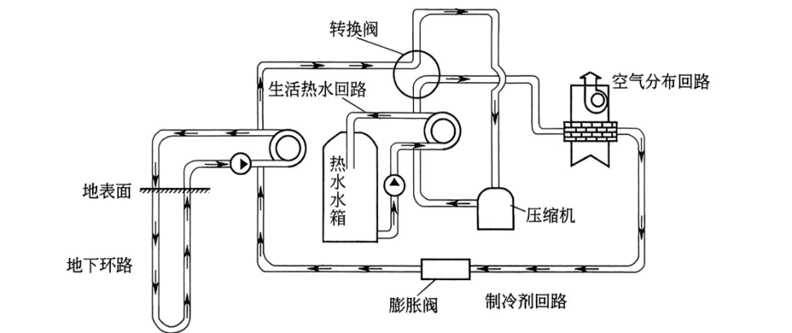
根据建筑负荷模拟结果，夏季供暖需求260240kw，冬季供暖需求为892388kw。配置多台台高效地源热泵机组，配合地下垂直埋管换热系统，实现全年冷热一体化供应。系统同时集成智能监测与控制平台，实现与光伏、风电等可再生能源的协同运行与能效优化。
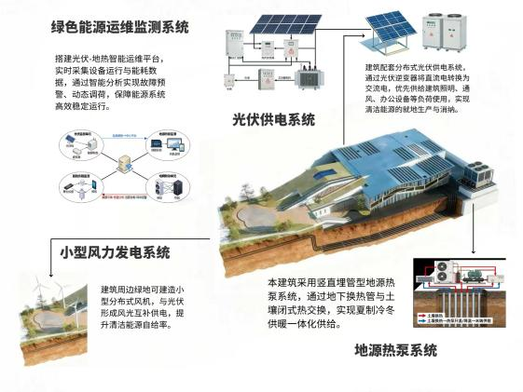
地源热泵系统工作原理示意图如下：

二、系统优势
地源热泵机组
高效稳定：土壤温度常年稳定，机组运行能效比（COP）可达4.5以上，较传统空调系统节能30%~50%；环境友好：无室外机噪声与热岛效应，不影响历史街区风貌；长寿命低维护：地下埋管系统寿命可达50年以上，机组运行稳定，维护成本低；适应性强：不受外界气温极端波动影响，尤其适合北京冬夏温差大的气候条件。
地源热泵机组：
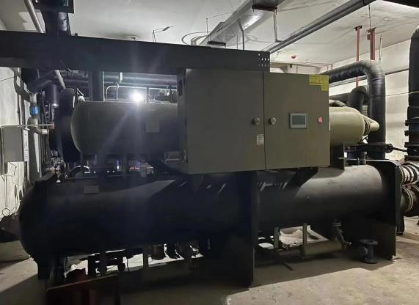
辐射供冷供暖系统优势
舒适健康：辐射末端表面温度均匀，无吹风感，避免扬尘与噪声，提升观演与活动舒适度；节能降耗：供水温度需求低（夏季18~20℃，冬季35~40℃），与地源热泵高效区间高度匹配；空间整合：末端隐蔽安装，不占用室内使用面积，保持空间整洁美观；安静运行：无风机振动噪声，尤其适合剧场、展厅等对静音要求高的空间。

三、系统构成与设计
地下换热系统设计
换热形式：采用双U型高密度聚乙烯（HDPE）垂直埋管；埋深与间距：单孔深度约120米，孔间距4~5米，根据现场热响应试验确定最终布局；管路环路：采用同程布置，确保各环路水力平衡与换热均匀；防冻液：使用环保型乙二醇溶液，确保低温工况下系统安全运行。
热泵主机与末端配置
主机选型：选用全变频地源热泵机组，具备夏季制冷、冬季制热与生活热水制备功能；末端形式：毛细管辐射管网敷设于吊顶与部分地面，分区独立控制；新风系统：配备带热回收功能的新风机组，与辐射系统协同调节室内空气质量。
智能控制与能源集成
多能源协调：地源热泵与光伏、风电系统通过智能微网平台实现互补运行；负荷预测调控：基于剧场使用计划与室外气候数据，提前调整系统运行策略；运维监测：实时监测地下温度场、系统能效与设备状态，实现故障预警与能效优化。

四、施工与运维要点
施工阶段
地质勘探：施工前开展现场热物性测试，确定土壤导热能力与合理布孔方案；钻孔与回填：采用专业钻机施工，使用专用回填材料确保换热效率；系统冲洗与试压：安装完成后进行管路冲洗与压力试验，确保无渗漏与堵塞。
运行维护
定期监测：每季度检测地下温度恢复情况，评估系统长期运行稳定性；主机保养：每年对热泵机组进行清洗、检漏与性能检测；智慧平台支持：通过云平台实现远程监控、数据分析与故障诊断。

五、预期效益
节能效益：预计全年空调系统节能率超过40%，降低运行费用；环保效益：无燃烧过程，无碳排放，降低建筑整体碳足迹；社会效益：作为历史街区绿色更新示范，推动地源热泵技术在类似项目中的应用。

可动光伏百叶系统方案
一、系统概述
可动光伏遮阳百叶系统是基于可再生能源利用与建筑遮阳一体化设计理念，将高效光伏发电、自适应遮阳调控与自然通风引导功能相结合的智能围护系统。系统采用单晶硅光伏电池板作为遮阳百叶主体，通过电动控制实现角度调节，可根据太阳高度角、室内照度及温度等参数进行动态优化，在实现建筑遮阳与自然采光平衡的同时，显著提升建筑立面产能效率与室内舒适度。
本系统尤其适用于本项目半地下剧场的地上部分围护结构，可有效降低东西向及南向立面的太阳辐射得热，改善地下空间自然采光条件，并通过通风层设计增强外墙热压通风效果，形成可呼吸的建筑表皮。

二、系统组成与工作原理
系统结构组成
光伏百叶片：采用高透光钢化玻璃封装的单晶硅光伏组件，兼顾发电效率与透光性；支撑框架：轻质铝合金型材外框，耐候耐腐蚀，集成导轨与转动机构；驱动与控制模块：电动推杆或微型电机驱动，配合光感、温感传感器与智能控制器；通风构造层：百叶与玻璃幕墙之间设置中空通风腔体，引导气流流动，增强散热与通风效果。
可动光伏百叶节点图：
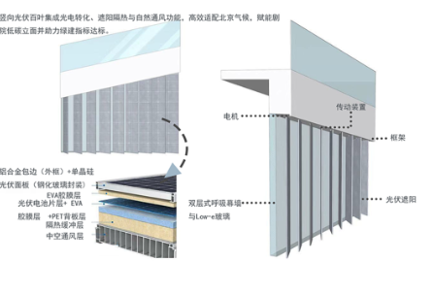
工作模式
夏季模式：百叶角度调节至遮挡直射阳光，减少空调负荷，同时光伏发电供建筑使用；冬季模式：调整百叶角度，允许阳光进入室内，提升自然采暖效果；过渡季节：根据室内外温差开启通风模式，利用烟囱效应增强自然通风。

三、设计参数与布置方案
百叶选型与性能
光伏类型：单晶硅光伏电池，转换效率 ≥ 20%；透光率范围：可根据需求设计20%-60%可调透光型号；尺寸规格：宽度 200–400mm，长度按立面模数定制；抗风压性能：满足北京地区基本风压要求，具备防风锁定功能。
立面布置策略
南向立面：以水平遮阳为主，兼顾冬季采光与夏季遮阳；东西向立面：可采用垂直或综合式布置，有效阻挡低角度阳光；中庭与采光井：设置可调百叶，控制地下空间自然采光强度，避免眩光。

四、控制系统与运行策略
智能控制逻辑
基于太阳轨迹的时序控制：根据时间与季节自动调整百叶角度；传感器反馈调节：根据室内照度、温度及室外气象数据实时微调；人工干预模式：支持手动控制与场景模式切换（如会议模式、演出模式）。
系统集成
接入建筑能源管理系统（BEMS），实现与光伏发电、储能及用电负荷的协同优化；支持远程监控与数据分析，为运维与节能评估提供依据。

五、安装与运维要求
安装要点
结构预留：主体结构需预留百叶安装支座与电缆通道；电气安全：光伏电路具备防反灌、防雷与绝缘保护；气密与排水：百叶系统与幕墙接口应做好防水与气密处理。
运行维护
定期清洁百叶表面，维持发电效率；检查驱动机构与传感器运行状态，预防卡滞与失效；系统软件定期升级，优化控制算法。

六、预期效益

能源效益：立面光伏年发电量可达15–25 kWh/m²，补充建筑清洁电力；节能效益：夏季可降低立面辐射得热30%以上，减少空调能耗；环境舒适性：改善室内光热环境，提升自然采光质量与视觉舒适度；建筑表现：形成动态、科技、绿色的建筑立面表情，增强项目标识性。

雨水回收收集系统
一、系统概述
本项目雨水回收系统通过收集屋面、平台及绿地雨水，经处理后回用于绿化、冲厕等，目标非传统水源利用率不低于40%，实现水资源循环利用。
雨水回收收集系统：
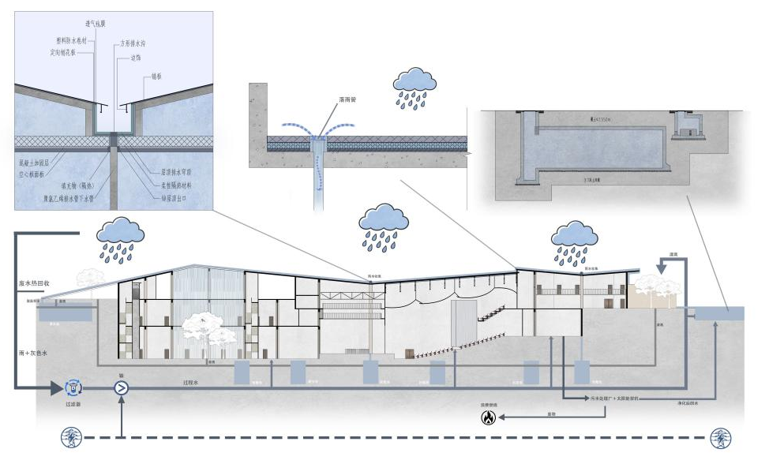
二、雨水收集子系统
有效集水面积约2800平方米，设置自动弃流装置和旋流过滤器，确保初期污染雨水有效分离与预处理。
三、雨水处理子系统
采用沉淀-过滤-消毒三级处理工艺，日处理能力30立方米，出水水质达到城市杂用水标准，满足多种回用需求。
四、储存与回用子系统
设200立方米地下蓄水池，处理后的中水用于绿化灌溉、景观补水及建筑冲厕，实现分质供水与节水目标。
五、智能控制子系统
配备水位、水质在线监测与手机远程监控平台，可实时查看运行状态、接收预警信息，并支持用水智能调度与运维管理。
六、实施与效益
系统年节水量约1000立方米，兼具节水、减排与生态示范效益，为历史街区绿色更新提供可复制的资源循环方案。

网络能源集成系统
一、总体架构
基于BIM+5G构建“云-边-端”三级智慧能源管理系统，实现建筑能源的可视化、智能化与协同化管控。
二、系统构成
BIM数字孪生平台，集成建筑、设备、管线三维模型，实时展示能耗数据、设备状态与环境参数
5G通信网络，部署园区5G专网，保障数据低时延、高可靠传输支持千级物联网终端接入
Bim结合5G概念图：
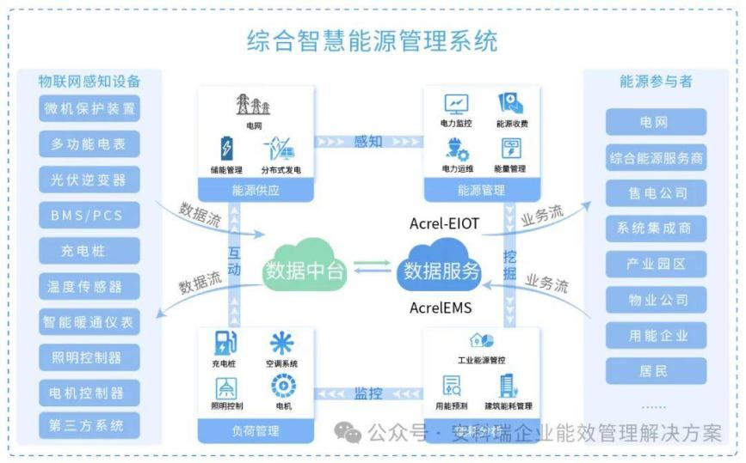
- 主要功能
实时监控：光伏、地源热泵、照明等系统运行数据实时采集与可视化智能调控：基于负荷预测与天气数据，自动优化能源调度策略运维管理：设备故障预警、能效分析、维护工单自动派发

- 实施计划
第一阶段（1-3月）：完成网络部署与BIM模型构建第二阶段（4-6月）：系统平台开发与设备联调第三阶段（7-12月）：试运行、人员培训与持续优化

- 预期效益
提升能源利用效率15%-20%，降低运维成本约25%实现设备故障提前预警，减少非计划停机形成可复制的历史街区智慧能源管理模式

